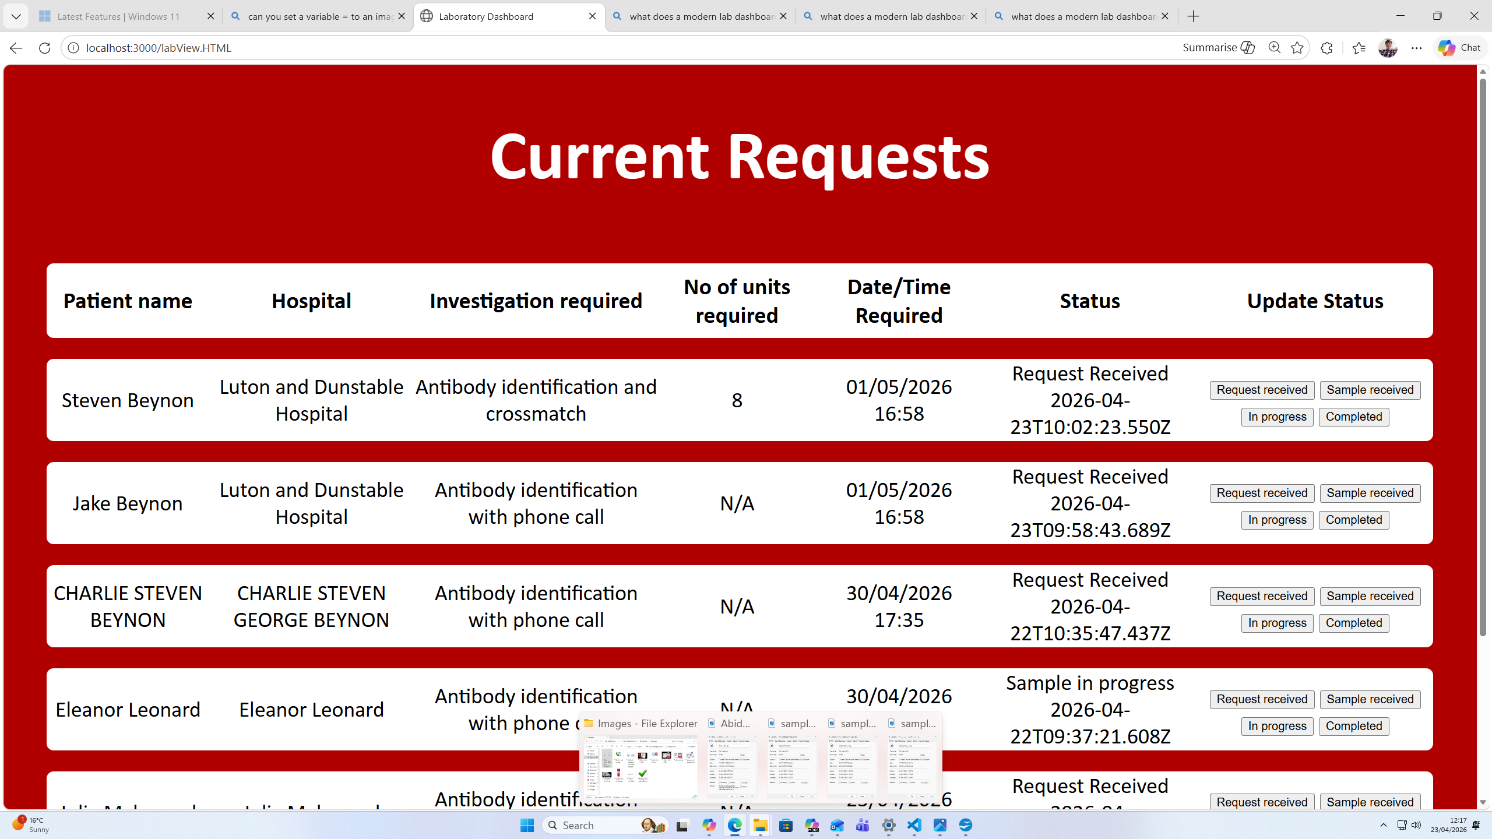
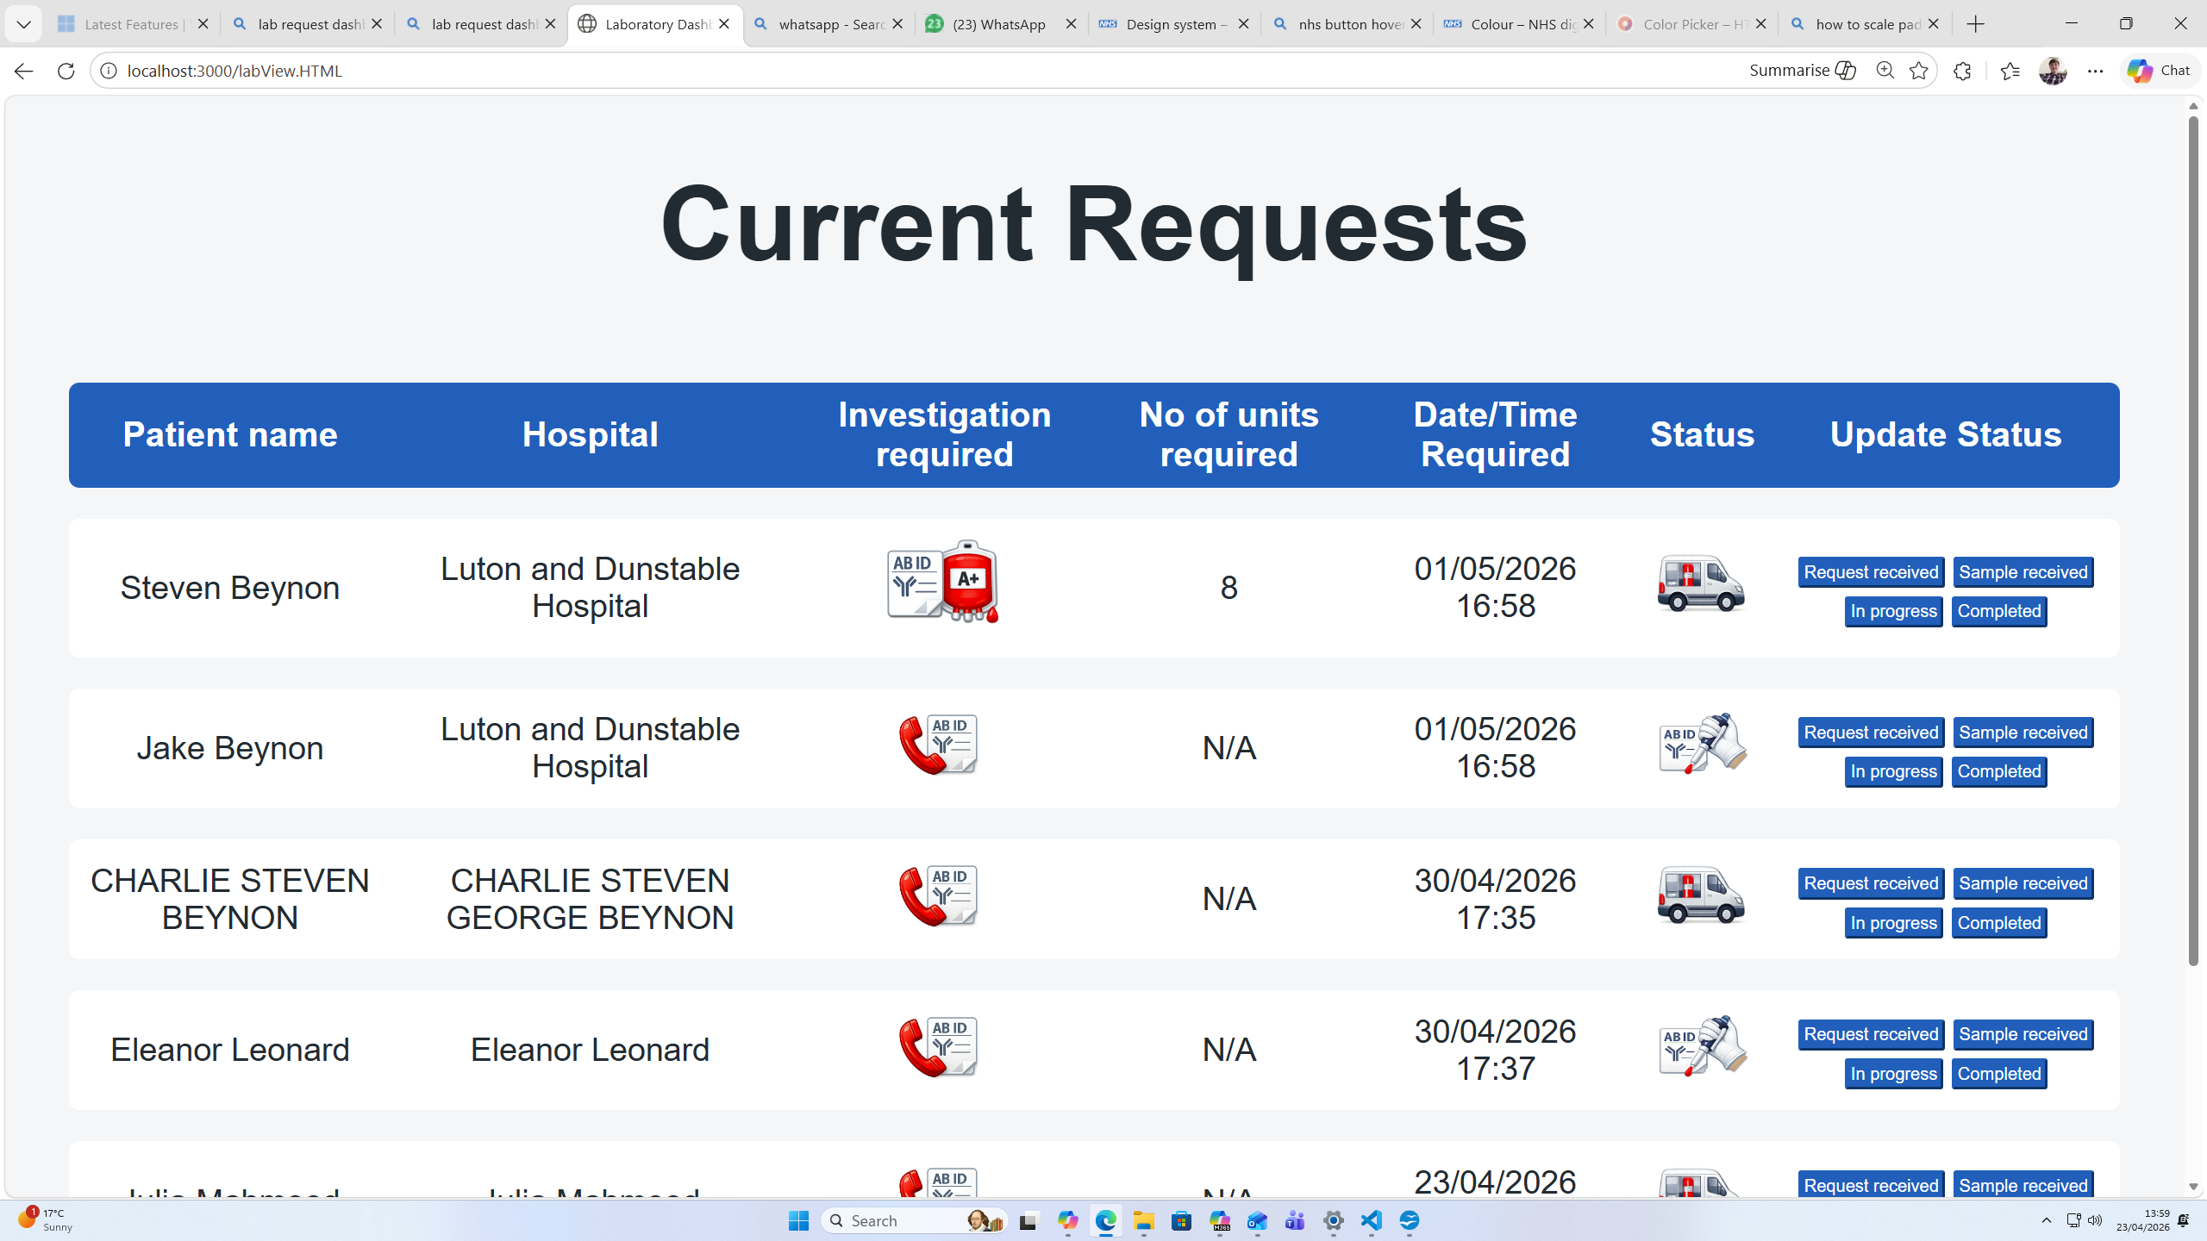
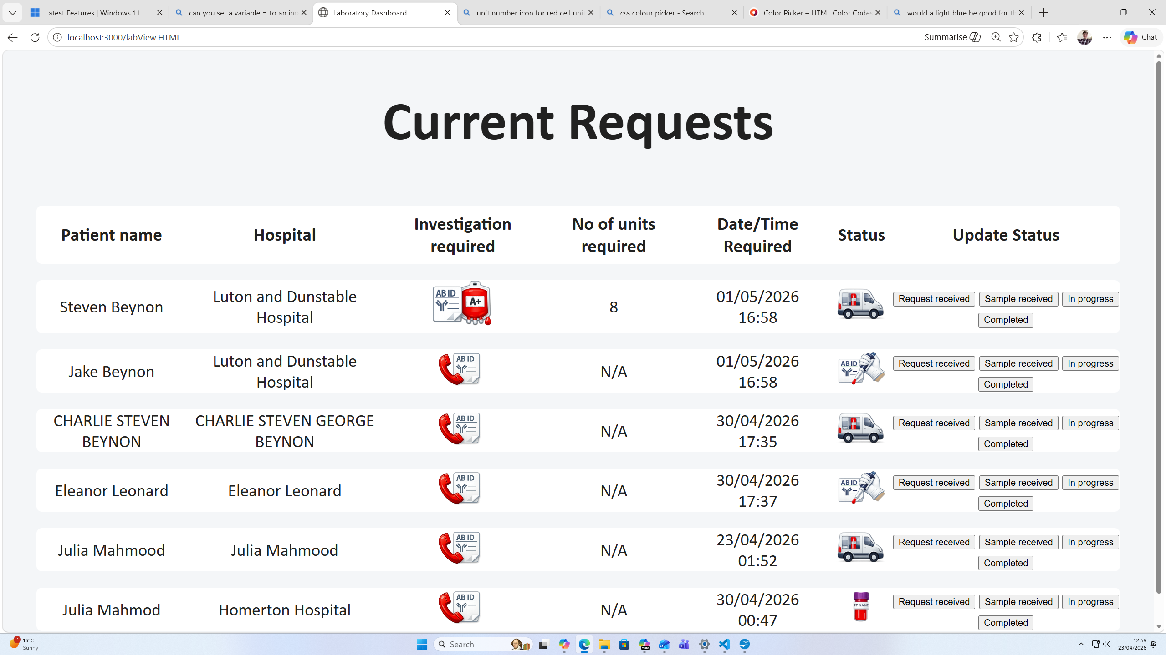
┌──────────────────────────────────────────────────────────────┐
│ [🏥 Hospital Icon] Current Requests │
│ │
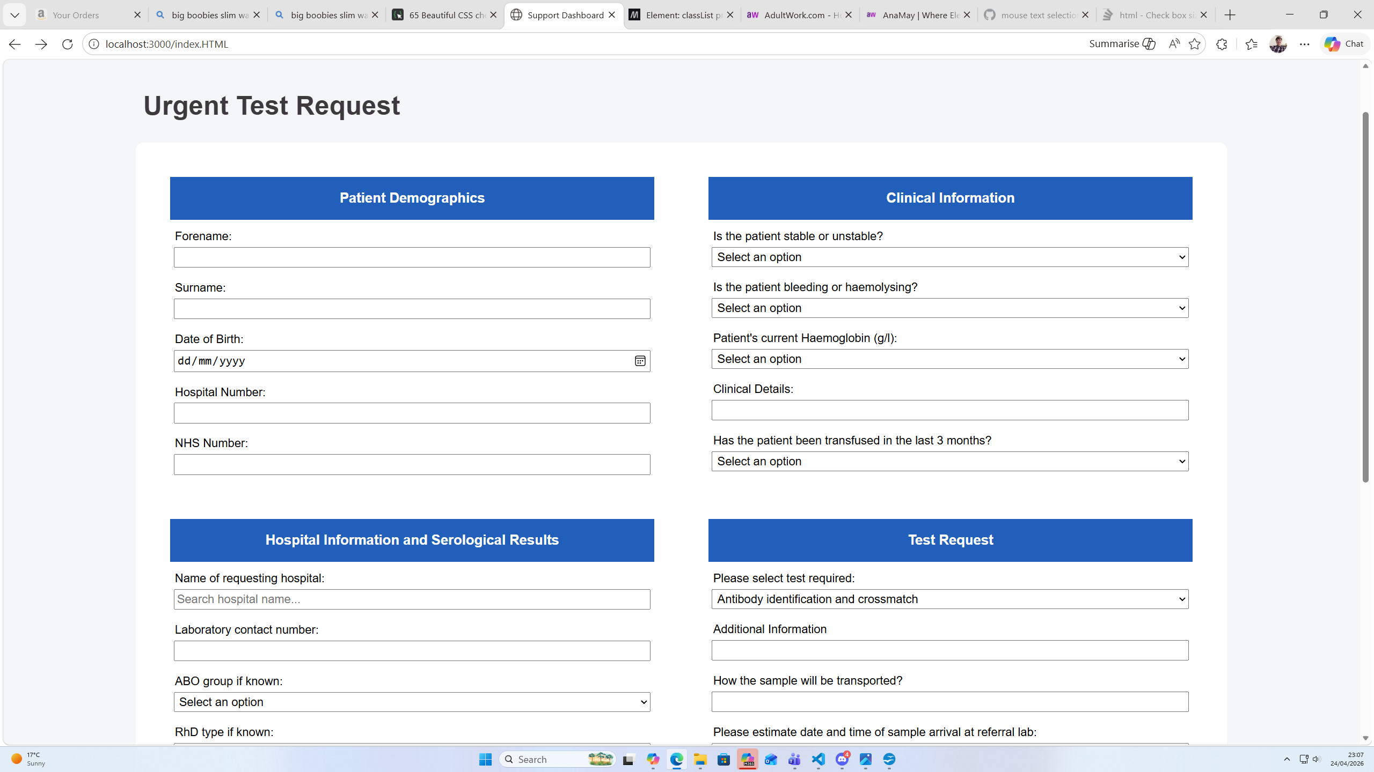
│ (NHS blue header bar, 60px tall, white text) │
└──────────────────────────────────────────────────────────────┘

Background: very light grey (#F4F6F8)

▼ White content card ▼

┌──────────────────────────────────────────────────────────────┐
│ Current Requests │
│ (Section title, dark grey, 20–22px, bold) │
│ │
│ ┌────────────────────────────────────────────────────────┐ │
│ │ Patient name | Hospital | Investigation | Units | ... │ │
│ │--------------------------------------------------------│ │
│ │ Steven ... | L&D | [icon] | 8 | ... │ │
│ │--------------------------------------------------------│ │
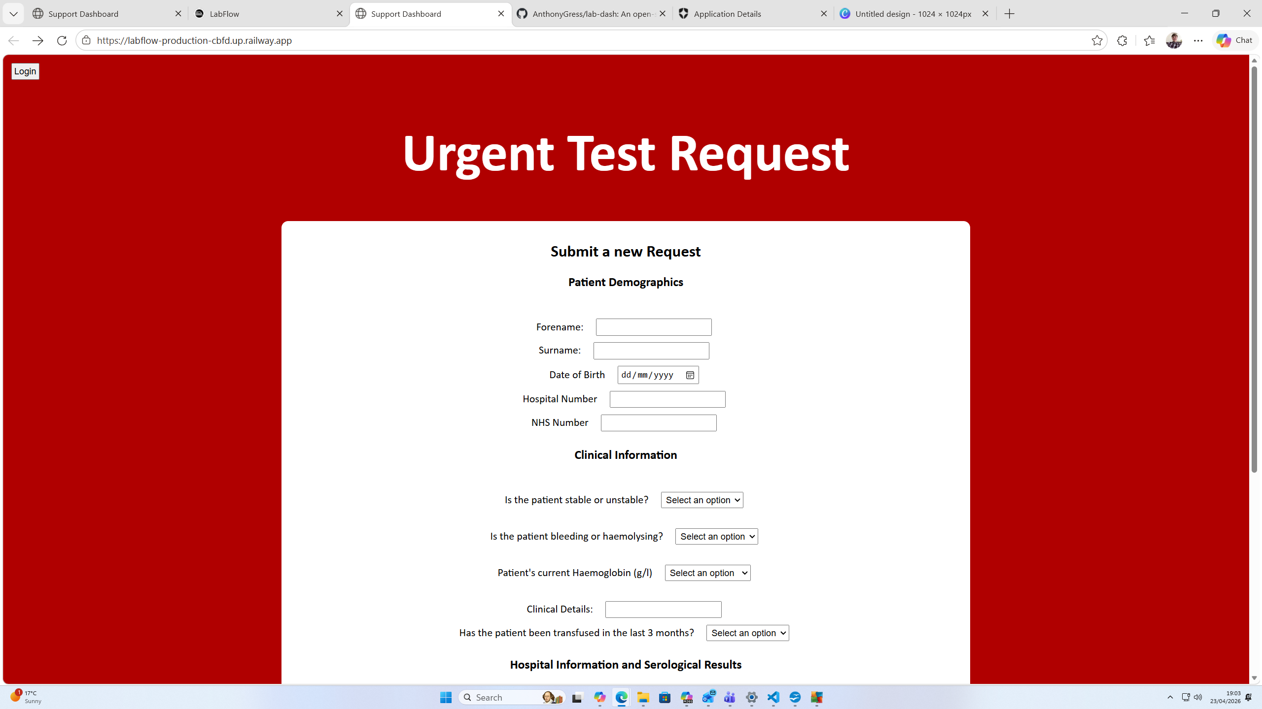
│ │ Jake ... | L&D | [icon] | N/A | ... │ │
│ │--------------------------------------------------------│ │
│ │ ... │ │
│ └────────────────────────────────────────────────────────┘ │
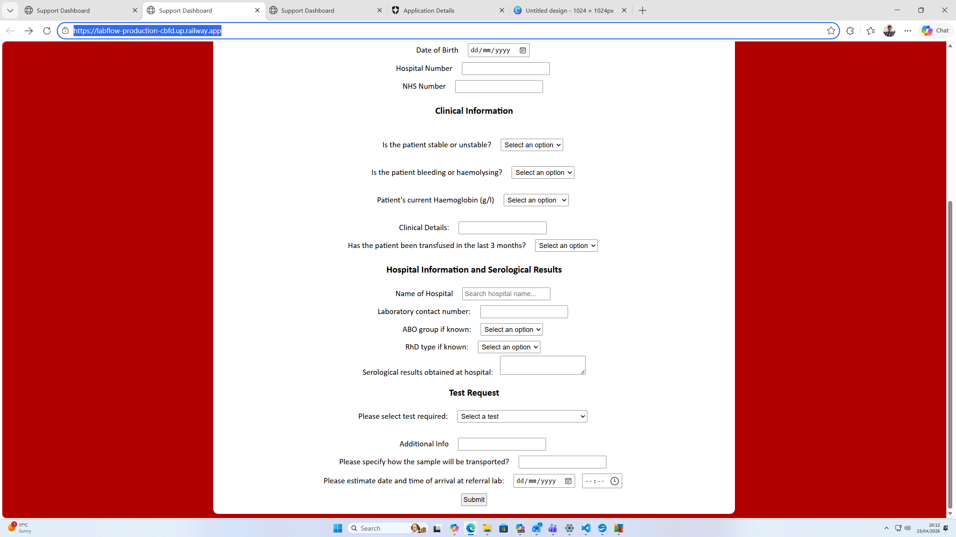
│ │
│ [Submit new request] (Primary button, NHS blue) │



